Unit 4核心素養、學習重點、單元目標對應表
核心素養
A1身心素質與自我精進 | B1符號運用與溝通表達 | □ C1道德實踐與公民意識
□ A2系統思考與解決問題 | □ B2科技資訊與媒體素養 | C2人際關係與團隊合作
□ A3規劃執行與創新應變 | □ B3藝術涵養與美感素養 | □ C3多元文化與國際理解
學習重點

學習內容
A語言知識
Ab-IV-1 句子的發音、重音及語調。
Ac-IV-3 常見的生活用語。
Ac-IV-4 國中階段所學字詞（能聽、讀、說、寫最基本的1,200字詞）。
Ad-IV-1 國中階段所學的文法句型。
Ae-IV-1 簡易歌謠、韻文、短文、故事及短劇。
＊Ae-IV-5 不同體裁、不同主題之簡易文章。
Ae-IV-6 簡易故事的背景、人物、事件和結局。
＊Ae-IV-8 簡易故事及短文的大意。
B溝通功能
B-IV-2 國中階段所學字詞及句型的生活溝通。
B-IV-4 個人的需求、意願和感受的表達。
B-IV-5 人、事、時、地、物的描述及問答。
B-IV-6 圖片描述。
＊B-IV-8 引導式討論。
D思考能力
D-IV-1 依綜合資訊作合理猜測。
D-IV-2 二至三項訊息的比較、歸類、排序的方法。

學習表現
1-IV-1 能聽懂課堂中所學的字詞。
1-IV-2 能聽懂常用的教室用語及日常生活用語。
1-IV-3 能聽懂基本或重要句型的句子。
1-IV-4 能聽懂日常生活對話的主要內容。
1-IV-6 能聽懂簡易故事及短劇的主要內容。
2-IV-1 能說出課堂中所學的字詞。
2-IV-2 能依情境使用日常生活用語。
2-IV-4 能以簡易的英語描述自己、家人及朋友。
2-IV-5 能以簡易的英語表達個人的需求、意願和感受。
2-IV-6 能依人、事、時、地、物作簡易的描述或回答。
2-IV-7 能依人、事、時、地、物作簡易的提問。
2-IV-8 能以正確的發音、適切的重音及語調說出基本或重要句型的句子。
2-IV-10 能以簡易的英語描述圖片。
＊2-IV-12 能以簡易的英語參與引導式討論
＊2-IV-13 能依主題或情境以簡易英語進行日常生活溝通。
3-IV-2 能辨識課堂中所學的字詞。
3-IV-5 能看懂簡易的生活用語。
3-IV-6 能看懂基本的句型。
3-IV-7 能了解對話的主要內容。
3-IV-8 能了解短文、簡訊、書信的主要內容。
3-IV-9 能了解故事的主要內容與情節。
3-IV-10 能辨識簡易故事的要素，如背景、人物、事件和結局。
＊3-IV-12 能熟悉重要的閱讀技巧，如擷取大意、猜測字義、推敲文意、預測後續文意及情節發展等。
＊3-IV-16 能閱讀不同體裁、不同主題的簡易文章。
4-IV-1 能拼寫國中階段基本常用字詞。
4-IV-2 能依圖畫、圖示書寫英文句子。
4-IV-3 能掌握正確書寫格式寫出英文句子。
4-IV-5 能依提示寫出正確達意的簡單句子。
5-IV-1 能聽懂、讀懂國中階段基本字詞，並使用於簡易日常溝通。
5-IV-2 能掌握國中階段所學字詞及句型，適當地使用於日常生活之溝通。
5-IV-3 能聽懂日常生活應對中常用語句，並能作適當的回應。
＊5-IV-5 運用字母拼讀規則讀出及拼寫英文字詞。
5-IV-8 能聽懂簡易故事，並能以簡單的字詞、句子記下要點。
5-IV-10 能讀懂簡易故事及短文，並能以簡短的句子說出或寫出其內容大意。
6-IV-1 樂於參與課堂中各類練習活動，不畏犯錯。
9-IV-1 能綜合相關資訊作合理的猜測。
9-IV-2 能把二至三項訊息加以比較、歸類、排序。

單元目標
● 能聽懂對話大意並重述重點。
● 能讀懂文章大意並重述重點。
● 能認識以不定詞或動名詞作受詞的動詞有哪些，並應用這些動詞來描述意願、喜好、計劃或想法等。
● 能熟悉動名詞作介系詞受詞的用法。
● 能使用動名詞作句子的主詞。
● 能運用it作虛主詞的句型。
● 做聽力時，能組織聽到的關鍵字，以理解聽力內容的大意。
● 能瞭解自己的興趣和專長為何，並探索與思考自己未來的職涯規劃。

Unit 4教學建議流程表
節次 | 教學流程 | 時間 | 教學資源 | 評量方式
一 | 1. Warm-up（pp. 65–66）  討論Warm-up的問題，也可詢問學生是否還知道其他新興職業，並歸納主題為職業探索。  2. Dialogue（pp. 67–68）  (1) 利用Pre-Listening提問，讓學生預先掌握對話情境。  (2) 播放CD，請學生聆聽一遍後跟著朗讀。  (3) 利用Post-Listening提問以確認學生理解，並請學生整理及分享對話的重點。  (4) 請學生完成p. 68的B大題。  (5) 運用字彙閃示卡，帶學生熟悉課文中的生字。 | 5'  5'  5'  15'  5'  10' | 電子書  電子書  CD Player  字彙卡 | 討論  問答、口說  讀寫  口說
二 | 1. Theme Words（pp. 69–70）  (1) 教師詢問學生課本上所列職業的工作內容為何，並練習描述。  (2) 請學生完成Fill in the blanks. 以及Answer the questions.。  2. Grammar Focus 1（pp. 71–72）  (1) 請學生觀察p. 71 和p. 72 表格句子中的動詞後方接了什麼，兩頁有何不同，以歸納不定詞和動名詞作受詞的用法。  (2) 搭配Speak and write. 讓學生進行句型練習。  (3) 帶學生討論Activity。 | 10'  8'  7'  15'  5' | 電子書  電子書 | 問答、口說  讀寫、口說  讀寫、口說  口說
三 | 1. Usage 1（p. 73）  (1) 請學生觀察表格中動名詞在句子中的作用，並歸納介系詞搭配V-ing的用法。  (2) 搭配Fill in the blanks. 讓學生進行句型練習。  2. Grammar Focus 2（p. 74）  (1) 請學生觀察表格中動名詞在句子中的作用，並歸納動名詞作主詞的用法。 | 5'  8'  5' | 電子書  電子書 | 讀寫

節次 | 教學流程 | 時間 | 教學資源 | 評量方式
三 | (2) 搭配Speak and write. 讓學生進行句型練習。  2. Usage 2（p. 75）  (1) 請學生觀察表格中it 在句子中的作用，並歸納it作虛主詞的用法。  (2) 搭配Fill in the blanks. 讓學生進行句型練習。  (3) 搭配下方的Read. 讓學生進行句型轉換練習。 | 10'  5'  5'  7' | 電子書 | 讀寫、口說  讀寫  口說
四 | Reading（pp. 76–79）  (1) 透過討論Before You Read及課文圖片，請學生預測主題及內文。  (2) 請學生閱讀課文，並配合While You Read的問題，提醒閱讀時要注意的資訊。  (3) 詢問學生讀不懂的地方並討論。  (4) 提問以確認學生對文本理解的狀況。  (5) 請學生整理並說出讀到的重點，並完成After You Read的A。  (6) 教師解說Timeline組織圖，並帶學生完成After You Read的B。  (7) 討論After You Read的C。  (8) 帶學生熟悉課文中的單字。 | 3'  5'  5'  8'  6'  5'  5'  8' | 電子書  CD Player  字彙卡 | 討論  討論  問答  口說、讀寫  讀寫  討論  口說
五 | 1. Sounds and Letters（p. 80 ）  (1) 播放CD，讓學生觀察單字連音的現象。  (2) 利用Read. 讓學生練習連音。  2. Listening Strategy（p. 81）  (1) 用放聲思考的方式，示範推測可能聽到的字及內容。  (2) 播放CD，提醒學生遇到生字或不懂的地方不要停。  (3) 請學生注意並記錄關鍵字中的實詞。  (4) 組織聽到的內容，以選擇答案。  (5) 利用Practice 檢測學生學習成果。  3. Exercise（pp. 82–84）  請學生完成題目並檢討。 | 5'  5'  2'  2'  3'  3'  3'  22' | CD Player  CD Player  CD Player  CD Player | 口說  聽寫  聽、讀寫  聽、讀寫
p.65
Unit 4 What Do You Want to Be in the Future?
Warm-up Check and say it. 勾選你感興趣的新興職業，並說說看你的理由。
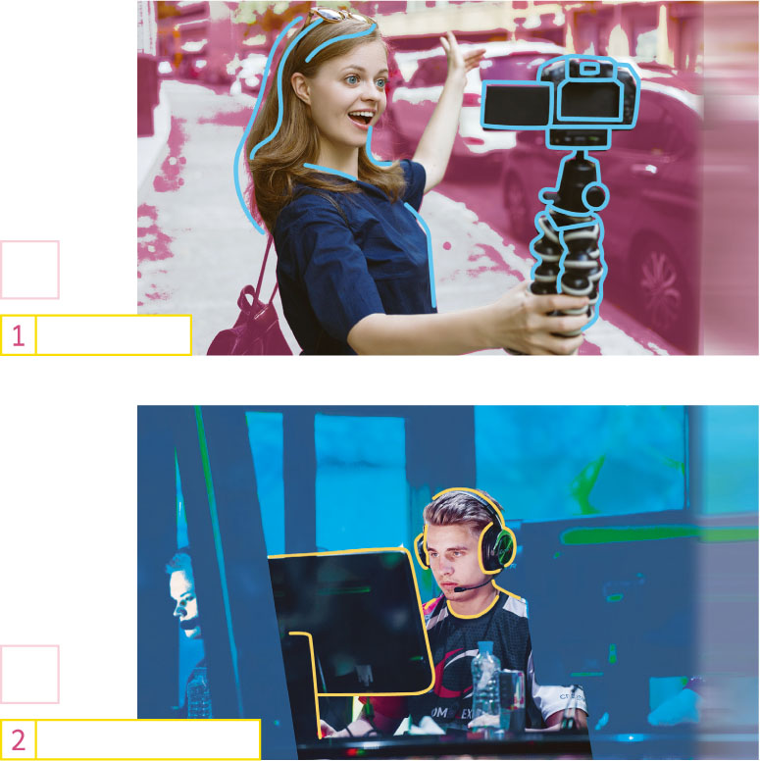
YouTuber
E-sports Player
教學目標
學生能認識一些新興職業。
設計理念
本單元對話提到興趣與職涯規劃，故以討論現在的新興職業作為暖身。
教學建議
教師可以請學生檢視並討論其對這些新興職業的認識有多少，再請學生勾選有興趣的職業，並嘗試說出原因。
p.66
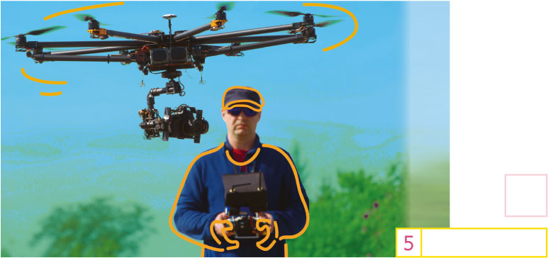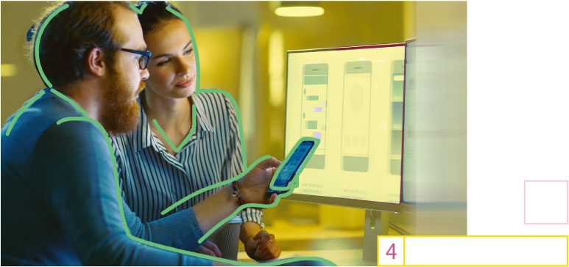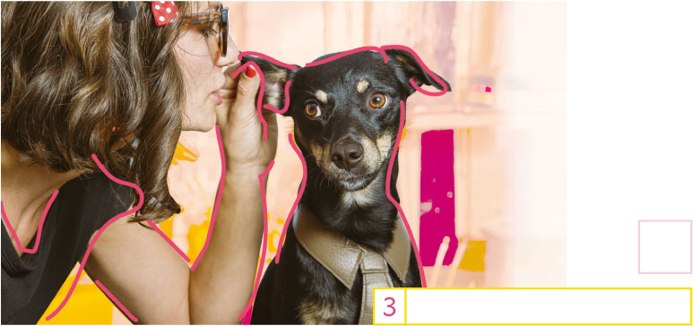
App Developer
Animal Communicator
Drone Pilot

I want to be an animal communicator because I love animals.
e-sports player [`ispCrts `pleL] 電競選手 communicator [kE`mjunE9ketL] 溝通者
app [Ap] 應用程式developer [dI`vZlEpL] 開發者 drone [dron] 無人機
pilot [`paIlEt] 飛行員
p.67
Dialogue
A. Listen and repeat. CD2: 20-21
(In the classroom)
Cody: What are you doing, Zac?
Zac: I'm making a video for my YouTube channel.
Yuki: How cool!
1
Zac: I enjoy making videos, and I hope to be a famous YouTuber one day.
Yuki: And you, Cody? What do you want to be in the future?
2
Cody: I plan to be a lawyer. I want to help people in need and fight for their rights.
3
Yuki: Good for you.
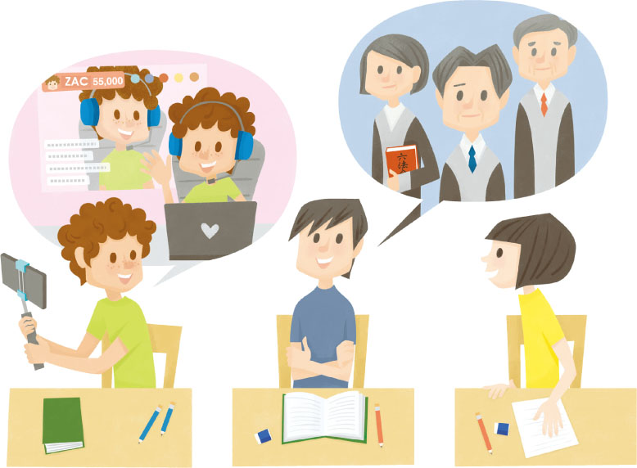
YouTube [`ju9tjub] 影片分享網站 YouTuber [`ju9tjubL]（YouTube）影片創作者
應用字彙CD2: 24
hope希望 future未來（的） plan規劃；計畫 lawyer律師
right權利 認識字彙 channel 頻道
課文翻譯
（在教室裡）
寇弟：柴克，你在做什麼？
柴克：我在為我的YouTube 頻道製作影片。
由紀：好酷喔！
柴克：我喜愛製作影片，我希望有一天我能成為知名的YouTube 影片創作者。
由紀：寇弟，那你呢？你未來想當什麼？
寇弟：我計劃當一名律師。我想要幫助需要幫助的人，為他們爭取權利。
由紀：你真棒。
教學目標
1. 學生能聽懂對話內容，並重述重點。
2. 學生能認識不定詞和動名詞當受詞的用法。
3. 學生能認識動名詞當句子主詞的用法。
4. 學生能認識虛主詞it的句型。
5. 學生能討論並分享自己的興趣、嗜好，以及未來可能的職涯計畫。
情境介紹
Cody, Zac, and Yuki are talking about their dream jobs.

參考資料區
Pre-Reading Questions
 | 參考問題 | 參考答案
1 | Look at the picture on page 67. What is Zac doing? | He is making a video.
2 | What does Cody want to be in the future? | He wants to be a lawyer.
3 | Look at the picture on page 68. What are the three students talking about? | They're talking about performing on stage.
4 | Why is Yuki covering her face with a fan? | Maybe she is nervous.
5 | What is your dream job? | Being a game designer is my dream job.

課文解析
1 I enjoy making videos, and I hope to be a famous YouTuber one day.
• enjoy接動名詞（V-ing）為受詞，而hope則接不定詞（to V）為受詞。
動名詞和不定詞作受詞的用法詳見Grammar Focus 1 解析。
例： What do you enjoy doing in your free time?
（你空閒時喜愛做什麼事情﹖）
They hope to finish their work before 7 p.m.
（他們希望在晚上七點前完成他們的工作。）
• one day可以指「（未來的）某一天」，意思與someday相同，也可以指「（過去的）某一天」。
例： Kate plans to buy a house one day.
= Kate plans to buy a house someday.
（凱特計劃著有一天能買棟房子。）
One day, Eric met his high school teacher on the street.
（有一天，艾瑞克在街上遇見他的高中老師。）
2 I want to help people in need and fight for their rights.
• in need的意思為「（食物、衣物或金錢等生活必需品）缺乏」，常置於名詞後作修飾，need 在此為不可數名詞。
例： Mrs. Wang bought some new clothes and sent them to children in need.（王太太買了一些新衣服，並將它們寄給需要衣服的兒童。）
• fight for... 意即「為…而戰」，而 fight against... 則是「對抗…」之意。
例： Rebecca spoke up for the poor and fought for their rights.
（瑞貝卡為窮人發聲，並為他們爭取權利。）
Josh put on a heavy jacket to fight against the cold weather.
（喬許穿上一件厚外套以對抗寒冷的天氣。）
3 Good for you.
• Good for you. 字面上的意思為「對你來說不錯。」，常被用來表示認同、讚賞或祝賀，有「做得好。／太幸運了。／恭喜啊。」的意思。
例： A: I got my dream job.（我得到我夢寐以求的工作了。）
B: Good for you!（太好了！）
4 Being a singer is my dream job.
• 除了作動詞的受詞，動名詞也常用來作句子的主詞。本句主詞由be a singer變化而來，原形be動詞加-ing形成動名詞being。
動名詞作主詞的用法詳見Grammar Focus 2 解析。
例： Being a good parent is never easy.（做稱職的父母從來就不容易。）
5 It's great to have a dream.
• It is ＋形容詞＋不定詞. 意思為「做某事是…的。」，it為虛主詞，代替後方的to have a dream。本句亦可用動名詞當主詞改寫成Having a dream is great.。虛主詞it的句型介紹詳見Usage 2解析。
例： It is nice to have a picnic under the moon.
= Having a picnic under the moon is nice.（在月下野餐挺不錯的。）
6 And you're really good at singing.
• be good at＋V-ing為「擅長做某事」之意，相對片語為
be poor/bad/terrible at V-ing（不擅長做某事）。
介系詞＋V-ing的用法詳見Usage 1解析。
例： Ben is good at driving a car but poor at riding a bicycle.
（班擅長開車，卻不太會騎單車。）
7 I get butterflies in my stomach when people watch me.
• 慣用語get/have butterflies in one's stomach（肚子裡有蝴蝶）用來描述人感到緊張焦慮、忐忑不安，也可以直接說get/have butterflies。
例： I always get butterflies (in my stomach) before a test.
（考試前我都會很緊張。）

Post-Listening Questions
 | 參考問題 | 參考答案
1 | Who hopes to be a famous YouTuber in the future? | Zac does.
2 | Why does Cody plan to be a lawyer? | He wants to help people in need and fight for their rights.
3 | Who is good at singing? | Yuki is.
4 | Are you afraid to sing, dance, or speak in front of people? If so, think of a way to overcome your fear. | Yes, I am. I think taking deep breaths might help me overcome my fear.

教學補給站 新興職業
YouTuber 是近來興起的新興職業。創作者上傳影片至YouTube，透過觀眾的點閱率賺取YouTube的廣告分潤，抑或是接受企業的業配來得到廣告收入。隨著科技及社會變遷，不斷有新的工作產生。富比士刊登了一份文章，點出未來工作會需要的重要技能：
1. Creativity 創造力
2. Emotional intelligence (EQ) 情緒智商
3. Analytical (critical) thinking分析（批判）思考力
4. Active learning with a growth mindset有成長心態的主動學習力
5. Judgment and decision making判斷及做決策的能力
6. Interpersonal communication skills人際溝通技能
7. Leadership skills領導技能
8. Diversity and cultural intelligence多元性及文化智商
9. Technology skills科技技能
10. Embracing change接受改變的能力
p.68
CD2: 22-23
Cody: What's your dream job, Yuki?
4
Yuki: Being a singer is my dream job.
6
Zac: It's great to have a dream. And you're really good at singing.
5
7
Yuki: But I hate singing in front of people. I get butterflies in my stomach when people watch me.
Zac: Don't worry. Just keep practicing.
Cody: Or you can put on a big wig, and then you can't see people.
Yuki: Haha. Good idea.
Cody建議Yuki戴大假髮上臺的靈感是來自澳洲創作歌手Sia。每當上臺表演時，都可以看到Sia戴著誇張的大假髮以蓋住臉龐。會這麼做是因為Sia對舞臺的恐懼，故以此減輕自己的怯場感，另一方面遮住臉龐也能讓她保有個人的隱私。

keep → kept
B. Match. 根據對話內容，將人物與其想從事的職業代號填入空格中。
a. singer b. writer  c. lawyer d. YouTuber | 1. ( a ) | 2. ( d ) | 3. ( c )
a. singer b. writer  c. lawyer d. YouTuber |  |  | 
應用字彙CD2: 24
dream夢想（的）；做夢 job工作 get butterflies in one's stomach感到緊張
worry擔心 keep持續；保持 idea主意；想法 put on穿上
認識字彙 wig 假髮
課文翻譯
寇弟：由紀，你夢想的工作是什麼？
由紀：當歌手是我夢想的工作。
柴克：有夢想很棒。而且你真的很會唱歌。
由紀：但是我討厭在人群面前唱歌。當人們看著我時，我感到很緊張。
柴克：別擔心。一直練習就對了。
寇弟：或者你可以戴上一頂超大假髮，這樣一來你就看不到別人了。
由紀：哈哈。好主意。

p.69
Theme Words CD2: 25
Career
reporter | mail carrier | dentist
 | 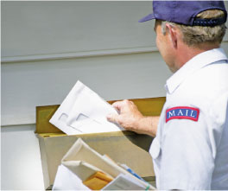 | 
She interviews famous people. | He delivers mail to people. | He fixes people's teeth.
factory worker | fisherman | secretary
 |  | 
She works in a factory. | He catches fish at sea. | He plans the day for his boss.
catch → caught
Fill in the blanks. 根據句意，填入職業名稱。
1. Sammi wants to become a fisherman because she enjoys working at sea.
2. Caleb is a dentist . He's now looking at little Ann's teeth.
3. Ms. Smith is a truck driver . She needs to work long hours and drive between many places.
4. Neil is a rice farmer from India. His five kids usually help on the farm at the end of the rice season.
教學目標
1. 學生能認識常見職業的英文。
2. 學生能用簡易的英文來描述常見職業的特點或工作內容。
教學補給站
其他常見職業
1. 國中基本1200字中，有關職業的單字，截至目前為止還有actor/actress、businessman、shopkeeper、waiter/waitress尚未教授，教師可適時補充。
2. 常見的職業：
actor / actress男演員／女演  [`AktL][`AktrIs]員 | baker烘焙師  [`bekL]
chef廚師；主廚  [FZf] | firefighter消防員  [`faIr9faItL]
judge法官  [dVQdV] | mechanic技師  [mE`kAnIk]
architect建築師  [`BrkE9tZkt] | businessman商人  [`bIznIsmEn]
cleaner清潔工  [`klinL] | hairdresser美髮師  [`hZr9drZsL]
librarian圖書館員  [laI`brZrIEn] | photographer攝影師  [fE`tBgrEfL]
scientis科學家  [`saIEntIst] | vet獸醫  [vZt]
shopkeeper店主  [`FBp9kipL] | waiter/waitress服務生／女服務生  [`wetL] [`wZtrIs]
pilot飛行員  [`paIlEt] | deliveryman送貨員  [dI`lIvErI9mAn]

p.70
salesman | farmer
 | 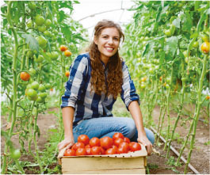
He sells goods. | She grows fruit on a farm.
soldier | truck driver
 | 
He fights for his country. | She delivers goods.

應用字彙CD2: 26
reporter記者 interview採訪；面試 mail carrier郵差（= mailman）
dentist牙醫 factory工廠 fisherman漁夫 catch捉；接
secretary祕書 boss老闆 salesman銷售員；業務員
farmer農夫 grow種植；成長 soldier士兵 country國家
truck driver卡車司機 認識字彙career職業 deliver投遞；運送 goods貨物
在職業名稱中，有些詞彙因字尾是-man而有性別平權的爭議，為了避免之，建議使用箭號後較為中性的用字：
mailman → mail/letter carrier、
policeman → police officer、
salesman → salesperson。
grow → grew
Answer the questions. 回答下面的問題。
1. What is your favorite job?
參考答案 A photographer.
2. What do you want to do when you grow up? Why?
參考答案
I want to be a photographer when I grow up because I love taking pictures.

p.71
Grammar Focus 1
A | I want to be a YouTuber. |  | We like to play soccer.
 | He plans to be a lawyer. |  | They love to go to science class.
 | She needs to make a video. |  | The men hate to work at night.

Speak and write. 看圖說說看、寫寫看。
Example need / deliver food | plan / buy a camera
 | 
The man needs to deliver food to people. | The man plans to buy a camera.
want / have salad for lunch | like / interview people
 | 
Mr. Turnip wants to  have salad for lunch. | The reporter likes to interview people  .
hate / see a dentist | need / mop the floor
 | 
The girl hates to see a dentist . | The man needs to mop the floor .

Activity. Think and share. 分享你和家人閒暇之時喜歡做的事情。

What do you and your family like to do in your free time?
教學目標
1. 學生能使用以不定詞作為受詞的動詞。
2. 學生能使用以動名詞作為受詞的動詞。

參考資料區
1. 英文的基本句型之一為 主詞＋動詞＋受詞. ，過去學過的受詞都是名詞或代名詞，但其實受詞也可為「另一個動作」，不過須改變其動詞形式為 to＋原形動詞（ 即「不定詞（to-infinitive）」）或是 原形動詞＋-ing（ 即「動名詞（gerund）」）。
例： （×） I want go. （○）I want to go.（我想要去。）
（×） I enjoy dance. （○）I enjoy dancing.（我喜愛跳舞。）
2. 有些動詞後面只能接to V為受詞，這些動詞通常表達想法、計畫、意願或感覺。其實不定詞本身有表達「未來目標」的意思，因此只要跟未來打算要做的事有關，通常就要用不定詞。以下列出常見只能接不定詞為受詞的一般動詞：
want | hope | choose（選擇） | prepare（準備）
need | decide | ask（要求） | order（命令）
plan | learn | invite（邀請） | tell（吩咐）
例： Paul plans to visit Australia.（保羅計劃到澳洲玩。）
They hope to move to Taitung.（他們希望搬去臺東。）
Sean learned to play the guitar at age 50.
（尚恩在五十歲時學習彈吉他。）
3. 不定詞的否定為直接在不定詞前加not。
注意！ 不定詞作某些動詞（如want）的受詞時，則會習慣將否定加在該動詞前面。
例： Kyle decided not to have dinner with them.
（凱爾決定不和他們吃晚餐。）
→ 此句的否定是在to have 前加上not。
Sam did not want to go out.（山姆不想要出門。）
→ 此句的否定是在want 前面加上did not。
4. 不定詞也有「指使別人行為」之意，如上表中的want、ask、order、tell可接人之後再接to V表「想要／要求／命令／吩咐某人做某事」。
例： He wanted his daughter to take out the trash.\
（他要他的女兒去倒垃圾。）
The teacher asked the students to stand up.（老師要求學生們起立。）
The king ordered everyone to be quiet.（國王命令大家安靜。）
Patty's mom told her to hang the clothes.
（派蒂的媽媽吩咐她去晾衣服。）
5. 補充 need也可接動名詞作受詞，但意思為「需要被…」。
例： Your car needs fixing.（你的車子需要修理了。）
6. 補充 help後可接to V，或者省略to，直接接原形動詞。此用法會在第四冊教授。
例： Molly helped her dad (to) make dinner.（莫莉幫她爸爸做了晚餐。）

文法加油站 動名詞作動詞的受詞
1. 動名詞，顧名思義，是把動詞變成名詞，方法為原形動詞＋ -ing，功用就跟名詞大致相同，具備名詞特有的存在性及持久性，因此要表達持續的狀態、事實或習慣時，就傾向使用動名詞。
2. 有些動詞後面只能接動名詞為受詞，以下列出常見只能接動名詞為受詞的一般動詞：
enjoy | finish | keep | quit（戒；停止）
miss | practice | avoid（避免） | mind（介意）
例： Hank seldom practices speaking English.（漢克很少練習講英語。）
Keep walking. Don't look back.（繼續走。別回頭看。）
Oscar finished reading the book.（奧斯卡讀完這本書了。）
3. 有些動詞後面除了可以接不定詞，也可以接動名詞為受詞，且意思大致上不變：
love | hate | begin（開始） | continue（繼續）
like | start | stand（忍受） | prefer（偏愛）
例： I love swimming. = I love to swim.（我愛游泳。）
It started raining. = It started to rain.（開始下雨了。）
4. 有些動詞後面可以接不定詞，也可以接動名詞，但是意思上有所差別：
 | 搭配形式 | 語意 | 例句
remember  記得 | 不定詞  （to V） | 記得  （要做某事） | Cam remembers to call his friends.  （坎姆記得要打電話給朋友。）
remember  記得 | 動名詞  （V-ing） | 記得  （做過某事） | Cam remembers calling his friends.（坎姆記得他有打電話給朋友。）
forget  忘記 | 不定詞  （to V） | 忘記  （要做某事） | The man forgot to pay for the book.（那個男人忘了付買書錢。）
forget  忘記 | 動名詞  （V-ing）  （註） | 忘記  （做過某事） | The man forgot paying for the book.（那個男人忘了已付過書錢。）
stop  停止 | 不定詞  （to V） | 停下來  （去做某事） | Emily stopped to talk.  （艾蜜莉停下來開始說話。）
stop  停止 | 動名詞  （V-ing） | 停下  （正在做的事） | Emily stopped talking.  （艾蜜莉停止說話。）
註： 若意思為「忘記（做過某事）」，以forget about doing something的形式比較常見，如forget about closing the window（忘記關了窗戶這件事）。

教學活動 Pair Work
教具 | 紙片（每人兩張）、骰子一個
活動  步驟 | 請學生在一張紙上寫下一個同學的名字，另一張則寫下一個動詞或動詞片語。  學生寫紙片時，教師在黑板上寫出骰子點數的代表動詞，參考如下：  (1) want (2) need (3) plan (4) enjoy (5) practice (6) keep  讓學生將寫好的紙片對摺後，分別放在教室前的不同桌子上。  讓三個學生出列，一個擲骰子，一個抽出動詞，一個抽出名字。三人一起以「過去簡單式」來說出完整的句子。
活動  小叮嚀 | 注意學生說句子時，動詞後的「不定詞」或「動名詞」用法是否正確。  教師也可讓全班依骰子與紙片的字，以過去簡單式造句。

p.72
B | I enjoy singing. |  | We like drawing pictures.
 | He practices playing the piano. |  | They love going to the movies.
 | She keeps talking in class. |  | The kids hate doing the dishes.
 | She finished making dinner.

Speak and write. 看圖說說看、寫寫看。
 | Example enjoy / draw butterflies / keep / practice  Sarah enjoys drawing butterflies, and she keeps practicing every day.
 | love / walk the dog / hate / wash it  James loves walking the dog, but he  hates washing it.
 | finish / read the book / keep / call her  Anna didn't finish reading the book because her friends kept calling her.
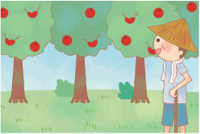 | enjoy / be a farmer / like / grow fruit  The man enjoys being a farmer. He likes  growing fruit very much.

Observe. 觀察like、love、hate的受詞變化。
I | like  love  hate | to sing  singing

p.73
Usage 1 ─ 介系詞＋V-ing
Read. 讀讀看。
Yuki is good at singing.
They are thinking about making a video.

Fill in the blanks. 根據圖片情境及提示字完成句子。
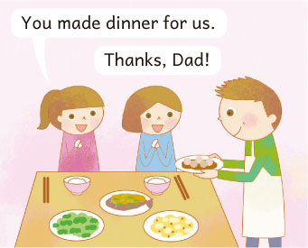 | thank their dad for  1. The girls thanked their dad for making  dinner for them.
 | talk about  2. The singers are talking about  giving a concert.
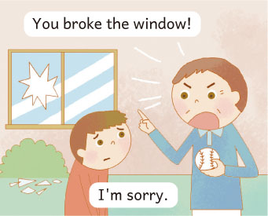 | be sorry for  3. The little boy was sorry for  breaking the window.

教學目標
學生能熟悉介系詞加動名詞的用法。
參考資料區
文法加油站
介系詞＋V-ing
介系詞接名詞或代名詞為受詞，而因動名詞（V-ing）可視作名詞，所以介系詞後自然也可接動名詞（V-ing）為受詞。例﹕
I dreamed about my grandma last night.（我昨晚夢到我外婆。）
→ 介系詞about後接名詞my grandma為受詞。
I dreamed about living in India last night.（我昨晚夢到我住在印度。）
→ 介系詞about後接動名詞living為受詞。
They make money by selling palm oil.（他們藉由賣棕櫚油賺錢。）
→ 介系詞by後接動名詞selling為受詞。

常見含有介系詞的片語
be good at...  擅長… | be sorry for...  對…抱歉 | thank... for...  感謝某人做某事
think about...  考慮… | be poor at...  拙於… | be scared of...  害怕…
talk... into...  說服某人做某事 | dream about...  夢到… | be thankful for...  對…感恩
be tired of...  厭倦… | talk about...  談論… | How about...?  …如何呢﹖
例﹕ Who is good at cooking?（誰擅長烹飪？）
I'm thankful for having you as my friend.（我很感謝有你當我朋友。）
Don't talk me into buying a new bike.（別說服我買新的單車。）
How about seeing a movie tonight?（今晚去看場電影如何？）

p.74
Grammar Focus 2
Being a singer is fun.
Making a video is easy.

Speak and write. 看圖說說看、寫寫看。
 | Example sell things / not easy  Selling things is not easy.
 | drink enough water / important  Drinking enough water is important .
 | see a movie / great  Seeing a movie with friends is  great .
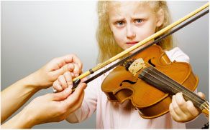 | play the violin / difficult  Playing the violin is difficult for my sister.
 | swim in the sea on a sunny day / nice  Swimming in the sea on a sunny day is nice.
教學目標
學生能熟悉動名詞當句子主詞的用法。

文法加油站 動名詞（V-ing）作主詞
1. 動詞不能直接當主詞，若要以動詞當主詞，一種方式為將動詞變為動名詞。動名詞仍有動詞的特性（比如可接受詞、補語等），但是當作名詞使用，如 eating breakfast、being sick（生病）。
例： Exercising three times a week is good for your health.
（一週運動三次有益於你的健康。）
→ 此句的主詞為exercising three times a week。
Having a party at the park is a great idea.
（在那公園舉辦派對是個很棒的主意。）
→ 此句的主詞為having a party at the park。
2. 如果動詞為be 動詞，轉變為動名詞時會用being 來代替。
例： Being a teacher is tiring.（當老師很累人。）
Being famous is her dream.（她的夢想是成名。）
3. 動名詞當主詞時須注意句子的動詞形態：
當只有一個動名詞為主詞時，視為「單數」。因此就算動名詞片語中的受詞是複數，句子的動詞仍用單數形。
例： Playing video games is interesting.（打電動很有趣。）
有兩個以上的動名詞為主詞時，句子的動詞才會用複數形態。
注意！兩個以上的動名詞作主詞動詞也可能用單數形，需要以意思來判斷。
例： Playing video games and playing basketball are interesting.
（打電動和打籃球都很有趣。）
Going to the USA and becoming an NBA player is Justin's dream.
（去美國成為一位NBA球員是賈斯汀的夢想。）
→ going to the USA 和becoming an NBA player 雖然為兩個動名詞片語，但由於都是Justin夢想的一部分，故用單數動詞is。
4. 也可在動名詞前加上not 表示否定。
例： Not going out on a rainy day is right.（不在雨天出門是正確的。）
5. 因動名詞當作名詞使用，因此可加上所有格，表示該動作是誰做的。
例： His singing is terrible.（他唱歌唱得很糟。）

p.75
Usage 2 ─ 虛主詞it
Read. 讀讀看。
It is great to have a dream.
It is difficult for Yuki to sing on stage.

Fill in the blanks. 根據提示字完成句子。
 | tgood / help people  1. It is good to help people.
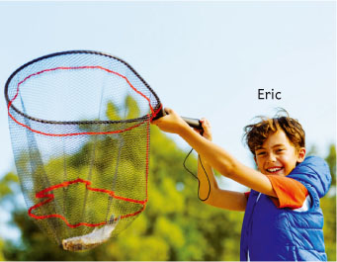 | interesting / catch fish  2. It is interesting (for Eric) to catch fish.

Read. 讀一讀下列的句子。
1. Zac enjoys interviewing people.  2. Interviewing people is fun for Zac.  3. Zac likes to interview people.  4. It is fun for Zac to interview people. | 
教學目標
學生能熟悉虛主詞it當句子主詞的用法。
參考資料區
文法加油站 Dummy Subject虛主詞it
1. 動名詞當主詞時，常因接了其他字詞，使整個主詞變得很長，導致句中的動詞與主詞離得太遠，因此常改以虛主詞it為主詞，並將真正的主詞（轉換成不定詞的形式）移到形容詞後。
例： Playing computer games with my brother is fun.
改以虛主詞it為主詞
將真正的主詞（轉換成不定詞的形式）移到形容詞後
（和我哥哥一起玩電腦遊戲很有趣。）
It is fun to play computer games with my brother.
2. 在此句型中，可在形容詞後面加上for＋人表「某事對某人而言是…的」；加上of＋人，則表「某人做某事是…的」，此時形容的是「人的特質」。句型結構如下：
虛主詞 | 動詞 | 形容詞 | 介系詞 | 人 | 不定詞
It | is | easy | for | her | to cook.
It | is | kind | of | her | to come.
例： It's difficult for us to get up at four in the morning.
（凌晨四點起床對我們而言是困難的。）
It's smart of you to do that.
（你那麼做是聰明的。）
3. 虛主詞it當主詞的否定用法為not＋不定詞。
例： It was nice of you not to laugh at me.（你人真好，你沒取笑我。）
4. 本句型可與動名詞當句子主詞的句型互換，意思不變。
例： It is nice to have a cup of coffee in the morning.
= Having a cup of coffee in the morning is nice.
（早上來杯咖啡很不錯。）
5. 補充不定詞也可以當句子的主詞，其用法與動名詞當主詞相當，但此用法較正式，故以動名詞當主詞、虛主詞it為首的句型較常見。
例： To see is to believe.
= Seeing is believing.（眼見為憑。）
To drink enough water every day is important.
= It is important to drink enough water every day.
（每天喝足夠的水是重要的。）
教學活動 Different Sentences
教具 | 白紙（每組一張）
活動步驟 | 將學生分成「三人一組」，發給每組一張白紙。  在黑板上寫一個「動名詞當主詞」與「虛主詞it為首」的句子，但後面補語空著不寫，如Eating breakfast is .  每組討論並寫出完整的句子。  讓每組輪流說出所寫的句子，寫出的句子與其他組不同者可得分。  重複步驟二至四數次，得分最多的組別為贏家。

p.76

Reading
Before You Read
What does it take to be successful at a job?
成功需要哪些要素呢？
□ hard work | □ looks | looks [lJks] 相貌  background [`bAk9graJnd] 背景  luck [kQk] 運氣  intelligence [In`tZlEdVEns] 智力  talent [`tAlEnt] 天賦  determination [dI9t3mE`neFEn] 毅力  passion [`pAFEn] 熱忱
□ background | □ luck
□ intelligence | □ talent
□ determination | □ passion
□ other:
教學目標
1. 學生能讀懂文章內容，並能簡單講述大意。
2. 學生能用時間軸整理文章的重要事件。
3. 學生能認同堅持和勤奮努力的態度。
4. 學生能覺察自己的能力與興趣，並建立對於未來職涯的願景。
Before You Read Questions
 | 參考問題 | 參考答案
1 | Look at the picture on page 76. What is the woman doing? | She is giving a performance.
2 | Look at the title and picture on page 77. What is the reading about? | About a woman's road to success.
3 | What might the writer write to show us the woman's road to success? | The writer might write about different stages of the woman's career.
4 | What does it take to be successful at a job? | One has to have a lot of luck and work hard.
5 | Look at the picture on page 78. Do you know the woman? | She's Lady Gaga, a famous singer.

教學補給站 Lady Gaga女神卡卡
本閱讀的主角為知名歌手Lady Gaga（女神卡卡）。Lady Gaga的本名為史蒂芬妮‧喬安‧安潔麗娜‧潔曼諾塔（Stefani Joanne Angelina Germanotta，1986年3月28日生），是一名美國歌手、詞曲作家、音樂製作人及演員。她以挑戰傳統和常規的作品和前衛風格的視覺形象而聞名。Lady Gaga自年少時期便有了表演方面的興趣，學習鋼琴和聲樂，並且熱愛舞臺表演。
Lady Gaga從小就有明星夢，但是追求夢想的道路並不順遂。在中學時，因熱愛表演，時常參與學校舞臺劇的演出，卻因此遭到同學的妒忌及嘲笑，飽受言語及肢體霸凌，這也是為何她現在致力於促進青年賦權和打擊霸凌的慈善事業。Lady Gaga曾在紐約大學唸書，後來決定輟學以完成夢想，開始找尋演戲的工作，但卻四處碰壁，被嫌體態及長相普通。之後Lady Gaga開始專心從事音樂事業，她四處表演，但始終沒闖出名堂，在十九歲時曾被一家唱片公司簽約，卻在數個月後被解約，令她陷入低潮。但她並沒有放棄夢想，轉而幫許多名歌手譜寫歌曲。2007年，在音樂人Akon（阿肯）的幫助下，她與阿肯的唱片公司以及另一家唱片公司簽署了一份聯合合約。第二年，即2008年，她憑藉電子風格的首張專輯The Fame《超人氣》以及熱門單曲Just Dance《舞力全開》和Poker Face《撲克臉》嶄露頭角。
Lady Gaga推出的專輯，張張風格不同且大賣。她同時也涉足演藝界，在迷你劇《美國恐怖故事：旅館》出演主角，由本劇獲得了一座金球獎；她參演了音樂浪漫劇情電影《一個巨星的誕生》，為此她被提名為奧斯卡最佳女演員，其中單曲《淺灘》獲得了奧斯卡金像獎、金球獎、英國電影學院獎、衛星獎與評論家選擇電影獎等五座獎項的最佳原創歌曲獎。
p.77
CD2: 27-28
The Road to Success
1
While You Read  Find the four time periods mentioned in the reading.  找出文章中提到的四段時期。 | Stefani is a successful singer. However, her road to success was not easy. Stefani decided to become a singer at a young age, but no one believed in her. Lots of her classmates made fun of her dream. Even her family wanted her to give it up, but she didn't.  2  3
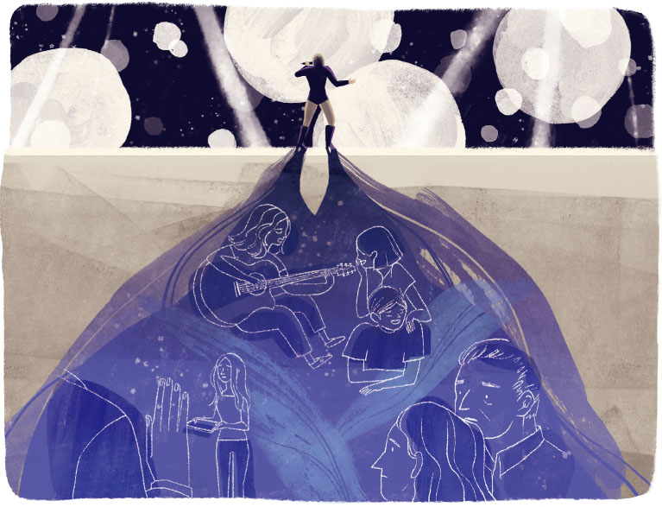
become → became
應用字彙 CD2: 31
successful成功的 decide決定 become成為 believe相信
make fun of取笑 認識字彙 success 成功

課文翻譯
通往成功之路
史蒂芬妮是一名成功的歌手。然而，她的成功之路並不順遂。史蒂芬妮在很年輕時就下定決心要成為一名歌手，不過，沒有人相信她能做到。她很多同學都取笑她的夢想。甚至她的家人也都要她放棄夢想，但是她沒有這麼做。
課文大意
Lady Gaga's road to success was difficult, but she never gave up her dream and tried very hard to make it come true.
參考資料區
Reading Task搭配課本p. 77的While You Read
本文以講述Lady Gaga成為成功歌手的故事，採順敘的寫作手法，故在閱讀時，要特別注意各個重要事件發生的時間點。如此一來，不僅能幫助閱讀理解，也對之後時間軸的組織圖教學有所助益。
Questions & Graphic Organizers搭配課本p. 79 的B
閱讀中，教師可透過以下提問，幫助學生檢視對文本的理解。另，也可以在閱讀後，利用這些提問，輔助學生畫出文章的組織圖，以整理文本的架構，便於理解與複習。
1. What did Stefani decide to do at a young age?
2. How did her classmates and family feel about her decision?
3. What happened to Stefani after high school?
4. Did she give up her dream?
5. What happened in 2008?
6. Is Stefani successful now?
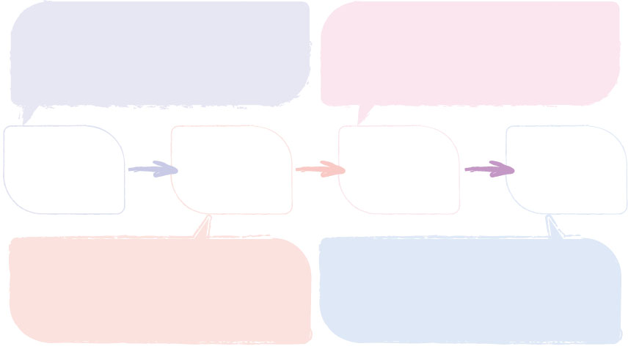
Stefani decided to be a singer , but no one believed in her.
Stefani got her success with her
first record .
at a young age
after high school
in 2008

now

No record company wanted Stefani, but she kept performing and writing songs .
Stefani is famous with fans all over the world.
(Questions 1–2)
(Question 5)
(Questions 3–4)
(Question 6)

課文解析
1 However, her road to success was not easy.
• 介系詞to意思為「朝著…而去」，常與road、way、key（鑰匙）、door等字連用：
the road to Taipei去臺北的道路  the way to the airport 去機場的路 | the key to the door 門的鑰匙  the door to the kitchen廚房的門
注意！以上用法的to不可用of代換；of是「屬於…的」，而to為「通往…」之意。
2 Stefani decided to become a singer at a young age, but no one believed in her.
• decide後接不定詞為受詞，意思為「決定做某事」。
例： Mark decided to open a flower shop.（馬克決定開一間花店。）
• no one也可代換成nobody，意即「無人；沒人」。
• believe in意思為「確信；信任；信奉」，在本句為「對…有信心（其會成功）」之意。
例： My parents don't believe in ghosts.（我的雙親不相信有鬼。）
You can do it. I believe in you.（你能做到。我對你有信心。）
3 Even her family wanted her to give it up, but she didn't.
• even用來補充令人驚訝、出乎意料的事物，本句表示「甚至」本該支持她的家人也反對。
例： Nobody tried her food, not even the hungry people.
（沒有人嘗試她的食物，甚至連餓的人都不願意。）
• it指前句提到的her dream，而she didn't 指she didn't give up her dream。
4 After high school, Stefani tried to find a record company to work with, but no one wanted her because of her ordinary looks.
• after high school 也可寫作after finishing high school。
• try to do something 意即「（努力地）去嘗試做某事」。
例： The dog tried to wake up the old man, but he was already dead.
（狗狗試著喚醒老人，但是他已經過世了。）
• 不定詞除了作一般動詞的受詞，也常置於名詞後修飾或形容該名詞，如本句的a record company to work with（能共事的唱片公司）。
例： I need someone to talk to.（我需要找人聊聊。）
• because of＋名詞/代名詞意思為「因為…的緣故」，若是只有because，則為連接詞，後須接表原因的子句。
例： They didn't go out because of the bad weather.
（因為天氣不好，他們沒有出門。）
→ They didn't go out because the weather was bad.
5 That didn't stop her.
• that指前述的No one wanted her because of her ordinary looks. 這件事。
6 Stefani kept performing and writing songs.
• keep後接動名詞為受詞，意思為「一直做某事」。
例： Joanne kept reading the same book.（喬安一直閱讀同一本書。）
• 本句用and 連接兩個動名詞performing和writing。
7 Finally, she got her success in 2008 when her first record came out.
• finally在本句置於句首用來修飾整句，表「終於；最後」，常用於描述一件事到了最後變成的結果，此用法須用逗號與其他句子部分隔開。
例： Finally, I found my doll under the bed.
（最後，我在床底下找到了我的娃娃。）
• 年分前的介系詞使用in，如in 2022。
• Her first record came out. 亦可說She released her first record.（她發行了她的第一張唱片。）其中release是「釋放；發行」的意思。
8 People know her by the name of Lady Gaga.
• 片語by the name of... 意思為「名叫…；被稱為…」，屬於較正式的用法。by the name of Lady Gaga在本句用來修飾her，指「人們知曉她名叫女神卡卡」。
例： Kate met with a man by the name of Eddy Smith last night.
（凱特昨晚與一個名叫艾迪‧史密斯的男人見面。）
• 片語in the name of... 或in someone's name為「以…的名義；在…名下」的意思。
例： I'm here to pick up my order. I ordered it in the name of Morris.
（我來取貨了。我是以莫里斯的名字訂的。）
The car is in my husband's name.
（這輛車登記於我丈夫的名下。）

p.78
CD2: 29-30
4
After high school, Stefani tried to find a record company to work with, but no one wanted her because of her ordinary looks. That didn't stop her. Stefani kept performing and writing songs. Finally, she got her success in 2008 when her first record came out.
5
6
7
It was always Stefani's dream to become a successful singer, and she never gave up her dream. Now she is famous and has fans all over the world. People know her by the name of Lady Gaga.
8

應用字彙 CD2: 31
looks相貌 all over遍及
認識字彙 record唱片；單曲 ordinary平凡的 perform表演 lady女士
課文翻譯
高中畢業之後，史蒂芬妮試著找唱片公司合作，但是因為她長相平凡，沒有公司要她。這並沒有阻止她追求夢想。史蒂芬妮持續地表演和寫歌。終於，在2008年她的首張唱片問世時，她獲得了成功。
一直以來，史蒂芬妮的夢想就是成為一名成功的歌手，而且她從不放棄她的夢想。現在，她成名了，並且擁有遍布全世界的粉絲。她以「女神卡卡」這個名字為人所知。

p.79
After You Read
Using Graphic Organizers: Timeline
搭配 p. VI策略步驟教學
A. Choose the correct answer. 根據閱讀內容，選出正確的答案。
1. ( c ) What is the main idea of the reading?
(a) Stefani is a famous singer with fans all over the world.
(b) Many people wanted Stefani to give up, but she didn't.
(c) It wasn't easy for Stefani to become a successful singer.
2. ( b ) Which supports the statement "Her road to success was not easy"?
(a) She never gave up on her dream.
(b) No company wanted her because of her ordinary looks.
(c) She got her success in 2008 when her first record came out..
support [sE`pCrt] 支持 statement [`stetmEnt] 陳述
★
B. Complete the graphic organizer. 依閱讀內容將適當的字詞填入時間軸，並完成組織圖。
Stefani decided to be a singer , but no one believed in her.
Stefani got her success with her
first record .
at a young age
after high school
in 2008

now

No record company wanted Stefani, but she kept performing and writing songs .
Stefani is famous with fans all over the world.
C. Look it up and share. 你理想職業的必備條件為何？上網查一查，並和同學分享。
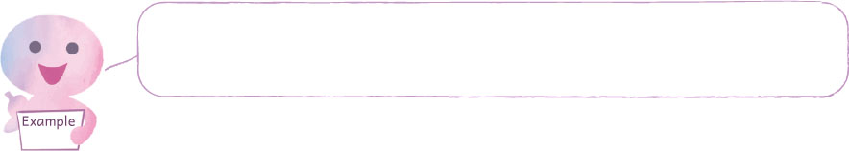
I want to be a teacher, and to be a teacher, I need to be kind and patient. I also need to take courses in education.
patient [`peFEnt] 有耐心的 course [kCrs] 課程
A. Choose the correct answer. 解析
1. 從標題和第一段可得知本篇在講述Stefani成為知名歌手的艱辛之路，故選(c)。選項(a) 和(b) 都屬片面資訊，無法涵蓋全文。
2. 只有選項(b) 在描述Stefani 成功路上遇到的困難，故為答案。

參考資料區
After You Read
Reading Strategies》Using Graphic Organizers —Timeline 配合課本p. VI策略步驟教學Timeline（時間軸）是一種將一段時間內所發生的事件，依照時間順序排列呈現的組織圖表。透過時間軸，讀者可以清楚了解各個事件的先後發展關係，幫助增進閱讀理解。
學生閱讀步驟 | 教師教學步驟
1. 找出文章中事件發生的時間點，注意時間副詞，如介系詞＋時間、now、then、yesterday、Monday等。 | 1. 可先讓學生觀察組織圖，讓學生講看看Timeline的功能，教師再歸納、總結。  「時間軸」是以時間整理文章中事件發展先後次序的圖表，能幫助讀者理解文章脈絡。  2. 請學生重新閱讀，並透過時間副詞找出重要的事件及其發生的時間。
2. 將時間點依先後順序置於時間軸上。 | 3. 將各事件的時間點，依先後發生順序呈列在時間軸上。
3. 可在各時間點加上事件的簡短描述。 | 4. 可搭配While You Read 的《Questions & Graphic Organizers》的問題幫助學生產出對事件的描述。

延伸議題討論
議題 | 生涯規劃教育
參考討論主題 | 1. 興趣探索。  2. 自我價值觀探索。  3. 經濟社會趨勢。
相關參考教材 | 繪本《I Can Be Anything!》 | 關於孩子未來職業的無限可能。
 | 繪本《I Want to Be an Astronaut》 | 關於一個孩子想像自己是太空人，出發到外太空去執行任務。
 | 《未來經濟及社會趨勢下的新興行業》 | 85% Of Jobs That Will Exist In 2030 Haven't Been Invented Yet | 
 | 《未來經濟及社會趨勢下的新興行業》 | How Can We Prepare Kids For Jobs That Don't Exist Yet? | 
 | 影片《Why some of us don't have one true calling》 | 提供興趣廣泛的人一個多元工作的思考與想像。 | 

教學補給站 throat的相關片語
片語 | 例句
be at each other's throats  激烈爭吵 | May and Corbin are always at each other's throats.  （梅與柯賓倆總是吵個沒完。）
clear one's throat  清喉嚨 | She cleared her throat before she started giving a speech.（她在發表演說之前清了一下喉嚨。）
force something down one's throat  強迫（某人）接受 | Molly hates Jake because he always forces his own opinions down her throat.（莫莉討厭傑克，因為傑克老愛強迫她接受他自己的意見。）
jump down one's throat  憤怒回擊 | I made a mild comment on her writing and she jumped down my throat.（我溫和地對她的文章發表意見，她卻猛烈回擊我。）
stick in one's throat  令（某人）氣憤 | That situation really sticks in my throat.  （那情形真的令我憤怒。）

p.80
Sounds and Letters ─ Liaison (2)
A. Listen and observe. 聽一聽，並觀察單字的連音。CD2: 32
1. Please stand up. 2. He has a lot of money.

3. Can you take it out for me? 4. We saw a cat and a rat there.

B. Read. 利用連音技巧讀出下列的句子。
1. This place is full of trash. Please clean it up.

2. Did they say something about it?

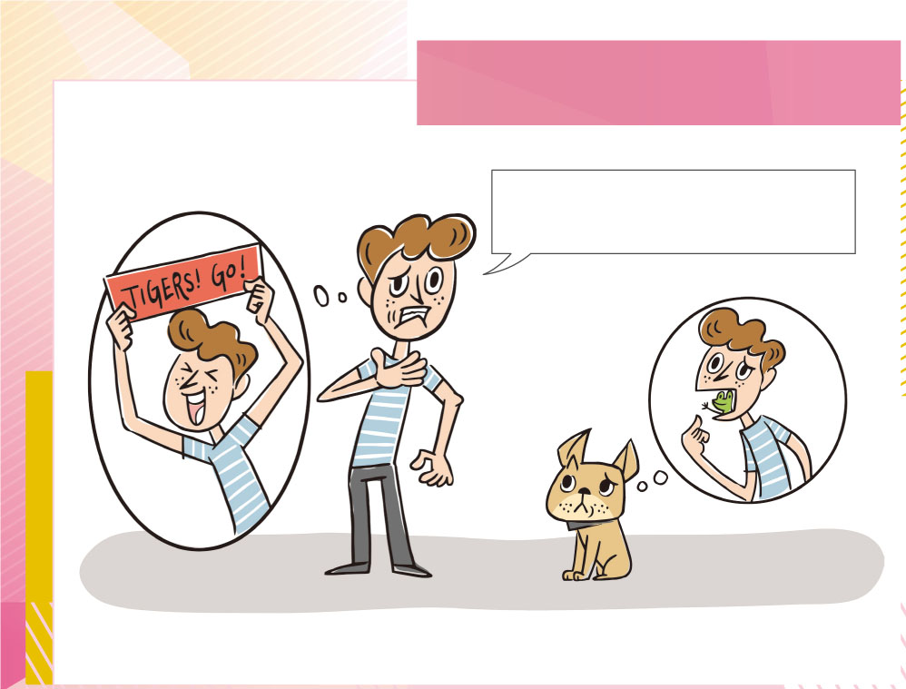
Taco & Tom

have a frog in one's throat 聲音嘶啞
I have a frog in my throat from cheering for my favorite team.
本篇可彈性使用 CD2: 33
frog [frBg] 青蛙 throat [Wrot] 喉嚨 cheer [tFIr] 歡呼

Taco & Tom補充
1. 本課教授了get butterflies in one's stomach，在此補充另一個形式相近的片語。have a frog in one's throat 表示聲音沙啞難以說話，後方常用介系詞from接原因。
例： I have a frog in my throat from the cold.
（因為感冒，我喉嚨沙啞得說不出話來。）
2. 讓學生試想喉嚨若卡著一物品，一定無法出聲，幫助熟記此片語為「喉嚨因某緣故而難以發聲」之意。
教學目標
學生能利用連音使口語表達更加流暢。
教學建議
1. 播放課本CD或由老師親自唸出，讓學生練習連音的方法。
2. 提醒學生：當字尾「讀音」是子音，而下一個字的字首為母音時，可將該子音和母音形成連音，如stand up [`stAn `dQp]。
3. 進行B大題時，可先讓學生留意連音符號，再一起練習唸出連音。

p.81
Listening Strategy│Global Listening
Example
Listen and choose the correct answer. 據聽到的內容，選出最適合的回應。
(a) A big company.
(b) A dentist's office.
(c) A breakfast shop.
1. Predict.
• 觀察三個選項的異同，並預測可能會聽到的字及內容。
2. Listen globally. CD2: 34
• 仔細聽CD內容，遇到生字時不要停，先跳過或快速猜測字義。
• 留意關鍵字，尤其是名詞、動詞或形容詞等，並記錄下來。
我聽到的關鍵字：
broke, front tooth, breakfast, busy, big company, tomorrow, meet, people, hurts, see
3. Organize.
• 組織聽到的關鍵字，並試圖還原CD大致的內容。
I broke my front tooth at breakfast. I'm meeting a big company tomorrow, but I can't meet people. My front tooth hurts. Can I see him?
可推知答案為(b)。

Practice
聽聽看，選出最適合的回應。CD2: 35
( a ) (a) A reporter.
(b) A fisherman.
(c) A truck driver.

教學目標
學生能利用關鍵字
來形成聽到內容的
大意。
教學建議
1. 教師可以提醒學生注意關鍵字中的實詞，以利掌握聽力內容的大意。
2. 英文實詞（content words）和虛詞（function words）之差異：實詞傳達句子中的重要意義，而虛詞大多只扮演使句子合乎文法的功能。實詞包含：動詞、名詞、形容詞、副詞、疑問詞和指示形容詞（this、those等）；虛詞則包含：冠詞、介系詞、所有格、連接詞、代名詞等。
3. 實詞的字通常會用重讀來強調，發音也會比較長、清楚，虛詞則大多輕輕帶過。
聽力內容
Example
W: Hi, this is Mrs. Roberts. I broke my front tooth at breakfast. I want to make an appointment with Dr. Lee. He's very busy, I know, but I'm meeting with a big company tomorrow. I can't meet people without my front tooth. And it hurts a lot. Can I see him now?
Q: Who is Mrs. Roberts calling?
Practice
M: Welcome back to the morning news. It's a rainy day today. Remember to bring an umbrella when you leave for work this morning. Oh, we just got this. There is a car accident on First Street. A truck drove into the back of another car and blocked the way. All drivers please take another way.
Q: What may the man be?

p.82
Exercise│Listening聽力練習
辨識句意
A. Listen and choose the correct picture. 根據聽到的句子，選出符合描述的圖片。CD2: 36
1. ( c ) (a) (b) (c)
2. ( b ) (a) (b)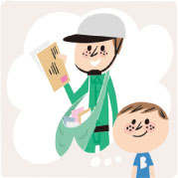 (c)

基本問答
B. Listen and choose the correct answer. 根據聽到的內容，選出最適合的回應。CD2: 37
1. ( b ) (a) I hope so.
(b) Good idea.
(c) Don't worry.
2. ( c ) (a) I want to become a reporter.
(b) I decided not to be a soldier.
(c) I need to go to Mrs. Carrie's factory.

言談理解
C. Listen and choose the correct answer. 根據聽到的內容，選出最適合的答案。CD2: 38
1. ( c ) (a) A dentist.
(b) A secretary.
(c) A salesman.
2. ( a ) (a) Keep practicing.
(b) Give up his dream.
(c) Start learning the violin.

Listening Tips
B. Listen for content words.
實詞的字通常會用重讀來強調，了解重讀可以幫助我們容易抓住語句的重點。例如第一題會重讀的實詞為decide、plans、weekend、free time，而第二題會重讀的實詞為What、plan、do、later。
聽力內容
A
1. Olivia had butterflies in her stomach when she sang.
2. Henry wants to be a mail carrier in the future.
B
1. Let's decide our plans for the weekend when we have free time.
2. What do you plan to do later?
C
1. M: This tea is very good for the teeth. Here, try some.
M: Thank you, but I don't like drinking tea in the morning.
M: That's okay. How about the coffee here? It's very popular. We sell a lot every day.
W: Thanks, but I don't drink coffee.
Q: Who might the woman be talking to?
2. W: Why are you crying? What's wrong?
B: The kids at school made fun of me when I played the violin today.
W: Just keep practicing. Don't give up your dream because of them.
B: You're right, Mom. They can't stop me.
Q: What did the boy decide to do?
p.83

Exercise│Reading閱讀練習
Simu Liu is a successful actor. However, being an actor wasn't his plan at first. Before his acting career, he worked at a big company. He didn't like his job, so he decided to look for a new career. In the end, he followed his dream and started acting.
Simu Liu's road to success wasn't a walk in the park. His parents weren't happy and didn't believe in him. Also, he couldn't get many acting jobs because of his looks. But he didn't give up. He kept acting in shows or movies even when his roles were small and didn't have any lines. Finally, he got his first big role in a popular TV show in 2016.
In 2021, Simu Liu became Marvel's first Asian superhero. He is well known now and has fans all over the world. He is sure to have a bright future in the acting world.
actor [`AktL] 演員 act [Akt] 演戲 role [rol] 角色
line [laIn] 臺詞 Asian superhero [`eFEn `supL9hIro] 亞裔超級英雄
參考資料區
劉思慕是名成功的演員。然而，成為演員並不是他原本的計畫。在他的演藝生涯之前，他在一間大公司上班。他並不喜歡那份工作，於是他決定找新的。最後，他跟隨自己的夢想，開始演戲。
劉思慕的成功之路並不輕鬆。他的父母並不開心，也不相信他能做到。此外，由於相貌的緣故，他沒能得到很多演戲的工作。但他沒有放棄。即使他出演的角色是微不足道的，甚至沒有臺詞，但他仍不懈地在節目與電影中演戲。終於，在2016 年，他在一部熱門的電視劇中得到了他第一個重要的角色。
在2021年，劉思慕成為漫威宇宙中的首位亞裔超級英雄。現在他非常有名，而且全世界都有他的粉絲。他在演藝界一定會有很好的發展。

p.87
Read and choose the correct answer. 根據文章內容，選出正確的答案。
1. ( a ) What is the reading about?
(a) Simu Liu's career.
(b) Simu Liu's dream role.
(c) Simu Liu's successful company.
(d) Simu Liu's plan to become an actor.
2. ( a ) What does it mean when something isn't a walk in the park?
(a) It is not easy to do.
(b) It is not a place for fun.
(c) It is not an important job.
(d) It is not near one's house.

Read and choose the correct answer. 解析
1. (a) 本文敘述劉思慕成為知名演員的成功之路，故此為正解。
(b) 本文並未提及劉思慕想要出演的角色為何。
(c) 本文並未提及劉思慕自己創辦公司，以及成功與否。
(d) 由文章第二句可知，成為演員並非劉思慕最開始的計畫，故此項敘述不正確。
2. 由第二段接下來的內容，可知在描述劉思慕演藝之路的不易，故最適合的答案為(a)。a walk in the park 字面上是「在公園散步」，意指「輕鬆簡單之事」。

參考資料區
教學建議
此文是仿照本單元閱讀篇的架構撰寫。教師可印出下方的組織圖，讓學生整理閱讀的內容，或透過以下提問，來引導學生完成組織圖。
1. How did Simu Liu feel about his job before acting?
2. What did he decide to do?
3. Was Simu Liu's acting career successful at first?
4. Did he give up?
5. What was the turning point of Simu Liu's acting career?
6. How is he doing now?

before acting
Simu Liu wasn't happy with his ___________ at a big company, so he decided to follow his ___________ of acting.
early stage of
acting
in __________
now
Simu Liu's acting career wasn't successful at first, but he didn't ___________.
Simu Liu got his first big role in a popular ___________.
Simu Liu is Marvel's first ___________ and is now successful.

解答
before acting  job, dream |  | early stage of acting  give up |  | in 2016  TV show |  | now  Asian superhero
Unit 4單字解析

Dialogue
1. hope [hop] v.; n. 希望
• 當動詞時，指「希望；盼望」。
Bob hopes to be a famous YouTuber one day.（鮑伯希望有天能成為一個知名的YouTube影片創作者。）
I hope so/not. 我希望如此／不是。
• 也可作不可數名詞。
They got up early in the hope of seeing their favorite singer.（他們早起，希望能看到他們最愛的歌手。）
2. future [`fjutFL] n.; adj. 未來（的）
• 當名詞，表「未來」，只作單數形。
The boy wants to be a baseball player in the future.
（這男孩未來想當一名棒球選手。）
• 也可當形容詞，但僅能置於修飾的名詞前面。
Come meet my future wife, Caroline. （來見見我未來的妻子，凱若琳。）
3. plan [plAn] v.; n. 規劃；計畫
• 當動詞時，表「計劃；規劃」。
We plan to build a house by the lake.
（我們計劃在湖邊建造一棟屋子。）
• 也可當名詞，表「計畫；方案」。
What are your plans for the weekend?
（你週末有什麼計畫嗎﹖）
Plan B替代方案
4. lawyer [`lCjL] n. 律師
• 美式英語也可用attorney [E`t3nI]。
z These poor workers need a lawyer to help them.（這些可憐的工人需要一名律師來幫助他們。）
law法律
5. dream [drim] adj.; n.; v. 夢想（的）；做夢
• 當形容詞時，表「夢想的；理想的」，置於要修飾的名詞前面。
My dream job is to design clothes for famous people.
（我夢想的工作是替名人設計衣服。）
• 當名詞時，則表「夢境；夢想」。
I had a strange dream about my dog.
（我夢到了我的狗，那個夢很奇怪。）
daydream白日夢、nightmare噩夢
• 當動詞時，表「做夢；夢想要…」。動詞三態：dream —dreamed/dreamt — dreamed/dreamt。
Fannie dreamed of a black tiger last night.
（芬妮昨晚夢到了一隻黑色的老虎。）
6. job [dVBb] n. 工作
• 當可數名詞，表「工作；職位」。
My aunt is looking for a teaching job.
（我阿姨正在找教書的工作。）
補充 job的相關片語：
out of a job失業
Emma is worried about money because she's out of a job.
（艾瑪因為失業而擔心財務。）
do a good job做得好
I like your history report. You did a good job.
（我喜歡你的歷史報告。做得好。）
do the job有效；起作用
A: How can we fix the drawer?
B: Just some oil can do the job.
（A：我們要如何修理這個抽屜？）
（B：只要一些油就行了。）
7. get butterflies in one's stomach
[gZt `bQtL9flaIz In wQnz 9stQmEk]
感到緊張
• 通常指「（對即將要做的事）感到緊張、心慌」，也可省略成get butterflies。
I got butterflies when I spoke to Jill.
（當我跟吉兒講話時，我很緊張。）
• butterfly 為可數名詞，指「蝴蝶」。
• stomach為可數名詞，指「胃部；肚子」，複數形為stomachs。
have a strong stomach能夠承受令人不舒服的事
You need to have a strong stomach to watch that scary movie.（你需要有強大的忍耐力才能看那部恐怖片。）
8. worry [`w3I] v.; n. 擔心
• 當動詞時，表「（使）擔心」，常與介系詞about搭配。
I'm fine. Don't worry about me.
（我很好。別擔心我。）
• 當名詞時，表「擔憂」。口語中常說No worries.，有「別擔心。；不客氣。；沒關係。」的意思。
A: Sorry, I can't go to your birthday
party.
B: No worries.
（A：抱歉，我無法去你的生日派對。）
（B：沒關係。）
worried擔心的
Grandma broke her leg, and everyone was worried about her.
（奶奶腿斷了，大家都很擔心她。）
9. keep [kip] v. 持續；保持
• 動詞三態：keep —kept —kept
• 當動詞，表「持續（做）；保持（做）」。
These dogs are really hungry. They just keep eating.（這些狗真的很餓。牠們一直吃個不停。）
• 也表「保持（狀態）」，後加形容詞。
Please keep quiet.（請保持安靜。）
• 也有「飼養（動物）」之意。
My uncle kept 500 pigs before.
（我舅舅以前養過五百隻豬。）
10. idea [aI`diE] n. 主意；想法
• 可指「主意；想法；意見」，為可數名詞。
A: Let's go to the beach.
B: That's a good idea!
（A：我們去海邊吧。）
（B：那是個好主意！）
• 亦可指「知道；概念；構想」，常作單數形或不可數名詞。
A: Where's Jerry going? Do you have
any idea?
B: I have no idea.
（A：傑瑞要去哪裡？你知道嗎？）
（B：我不知道。）
right [raIt] n. 權利
• 當可數名詞，表「權利」。
Everybody has a right to education.
（每個人都有受教育的權利。）
• 當不可數名詞時，表「正當；正義」。
It's important to learn to tell right from wrong.（學會分辨是非很重要。）
• 也有「右邊」的意思，但只作單數形。
The school is on your right.
（學校在你的右邊。）
put on [9pJt `Bn] 穿上
• 為可分片語動詞，反義詞為take off
（脫下）。
She was a little cold, so she put on a jacket.
（她有點冷，所以她穿上了一件夾克。）
Theme Words
11. reporter [rI`pCrtL] n. 記者
• 由動詞report（報告）＋表「動作執行者」的名詞字尾-er 所組成。
My sister's dream is to be a reporter.
（我妹妹的夢想是當一名記者。）
12. interview [`IntL9vju] v.; n. 採訪；面試
• 當動詞時，有「採訪；面試」的意思。
He interviewed his favorite dancer this afternoon.
（今天下午，他訪問了他最愛的舞者。）
• 當名詞時，指「採訪；面試」。
Janet has a job interview this Wednesday.
（珍妮特本週三有一場工作面試。）
以下搭配課本p. 159
13. mail carrier [`mel 9kArIL] n. 郵差
（= mailman [`mel9mAn]）
• 指「郵差」。
The dog is running after the mail carrier.（那隻狗正追著那名郵差。）
• mail 為不可數名詞，指「信件；郵包；郵政」。
The secretary is checking mail for his boss.
（那祕書正在幫他的老闆檢查信件。）
• carrier為可數名詞，意思為「運送人；搬運工具」。
cellphone carrier 手機電信公司、mailbox 信箱
14. dentist [`dZntIst] n. 牙醫
• dent為法語「牙齒」之意，而字尾-ist表「從事…的人」，故dentist意思為「牙醫」。
The dentist fixed my teeth.
（牙醫幫我修補好牙齒。）
go to the dentist去看牙醫、
at the dentist's在牙醫看診處
15. factory [`fAkt(E)rI] n. 工廠
His parents work at the same shoe factory.
（他的雙親在同一間鞋子工廠工作。）
16. fisherman [`fIFLmEn] n. 漁夫
• 為可數名詞，複數形為fishermen。
A fisherman's job is to catch fish.
（漁夫的工作就是捕魚。）
17. catch [kAtF] v. 捉；接
• 動詞三態：catch —caught —caught
The kid caught a butterfly near the lake.（小孩在湖泊附近捉了一隻蝴蝶。）
catch的相關片語：
catch one's eye引起某人注意
That picture caught my eye. It was very unique.（那張圖片引起了我的注意。它非常獨特。）
catch some z's睡覺
I'm tired. I need to catch some z's.
（我好累。我需要睡覺。）
catch up趕上
Pam went to the office early to catch up on some reports.（潘為了趕一些報告，很早就去公司。）
Catch you later! 再見！
A: Bye.
B: Catch you later!
（A：再見。）（B：再見！）
18. secretary [`sZkrE9tZrI] n. 祕書
• 由名詞secret（祕密；機密）＋表「與…有關的人事物」的字尾-ary所組成。
My uncle works as a secretary in that company.（我舅舅在那家公司當祕書。）
19. boss [bCs] n. 老闆
• 當名詞，表「上司；老闆」。
The boss of the company often helps poor people.
（這家公司的老闆常常幫助窮人。）
be one's own boss自己做老闆；
做自己的主宰
• 也可當動詞，意思為「對…發號施令；一直差遣…做事」。
Stop bossing me around, please.
（請別一直叫我做這做那的。）
20. salesman [`selzmAn] n. 銷售員；業務員
• 由名詞sales（銷售）＋-man組成，複數形為salesmen。現今常會以無性別的salesperson取代。
The salesman in blue works hard and makes a lot of money.（穿藍色衣服的業務員工作很努力，賺了很多錢。）
21. farmer [`fBrmL] n. 農夫
• 由動詞farm（種植；養殖）＋表「動作執行者」的名詞字尾-er所組成。
Lots of farmers here are in their
sixties.（這裡很多農夫都六十幾歲了。）
22. grow [gro] v. 種植；成長
• 動詞三態：grow—grew—grown
Aunt Shelly grows fruit in the mountains. （雪莉阿姨在山上種水果。）
grow up長大
Susan grew up in the USA.
（蘇珊在美國長大。）
23. soldier [`soldVL] n. 士兵
• -di- 發音為 [dV]。
Tina wants to be a soldier when she grows up.（蒂娜長大後想當一名士兵。）
24. country [`kQntrI] n. 國家
• 當可數名詞，表「國家；國土」。
The students in our class come from five countries.
（我們班上的學生來自五個國家。）
• 也表「鄉村；鄉下」，此時為不可數名詞。
Mr. and Mrs. Lu plan to move to the country in the future.
（呂氏夫婦打算將來搬到鄉下去住。）
25. truck driver [`trQk 9draIvL] n. 卡車司機
• 同義詞為trucker [`trQkL]。
• truck指「卡車；貨車」，而driver指「駕駛；司機」。
Gary likes driving, so he decided to be a truck driver.（蓋瑞喜歡開車，所以他決定要當一名卡車司機。）
Reading
26. successful [sEk`sZsfEl] adj. 成功的
• 由名詞success（成功) ＋表「充滿…的」的形容詞字尾-ful所組成。
The concert last night was successful.
（昨晚的演唱會很成功。）
27. decide [dI`saId] v. 決定
We decided to visit Australia for summer vacation.
（我們決定暑假去澳洲玩。）
以下搭配課本p. 160
28. become [bI`kQm] v. 成為
• 動詞三態：become —became —become
She became a computer engineer at age
（她二十六歲時成為一名電腦工程師。）
29. believe [bI`liv] v. 相信
• 當動詞，表「相信（某事為真或認為某人所說為真）」，不用在進行式。
The young man there is your father? I don't believe it.（在那裡的年輕男子是你父親？我不相信。）
• believe in＋名詞，有兩個意思，一是「確信某事存在」，二是「確信某事是對的或對某人的能力有信心」。
Lisa doesn't believe in the next life.
（麗莎不相信有來生。）
Kevin can finish his homework tonight. I believe in him.（凱文今晚能完成他的作業。我相信他的能力。）
make fun of [9mek `fQn Ev] 取笑
Tina is making fun of Larry's hair.
（蒂娜在取笑賴瑞的髮型。）
looks [lJks] n. 相貌
• 作名詞，表「相貌」。單數形look單純表達人或物的「外觀；樣子；表情」；而複數形looks，則是指與人的美醜相關的「外表；相貌」。
Is something wrong? Ken has a strange look on his face.
（發生什麼事了嗎？肯的表情很奇怪。）
The singer is famous for his good looks.
（那歌手因他的外型出眾而知名。）
all over [`Cl `ovL] 遍及
The markers were all over the floor.
（地板上到處都是彩色筆。）

課本單字例句翻譯

以下搭配課本p. 158
Dialogue
1. hope
It is Grandpa's birthday this Friday. I hope to be with him.這星期五是祖父的生日。我希望能去陪著他。
2. future
Annie wants to be a doctor in the future.
安妮未來想當一位醫生。
3. plan
What do you plan to do during winter vacation? 你規劃在寒假期間做什麼？
4. lawyer
Henry is studying to be a lawyer.
亨利讀書是為了當律師。
5. dream
Mr. and Mrs. Hall found their dream house. It was big and comfortable.
霍爾夫婦找到了他們夢想的房子。它又大又舒適。
6. job
Jason has a job at the coffee shop.
傑森有份在咖啡店的工作。
7. get butterflies in one's stomach
I'm not good at singing. When I sing in front of people, I get butterflies in my stomach.
我不擅長唱歌。當我站在人群前唱歌時，我會感到緊張。
8. worry
A: Doing science homework is not always easy for me.
B: Don't worry. I can help you.
A： 做科學作業對我來說不是每次都很容易。 B：別擔心。我可以幫你。
9. keep
A: Tom, don't keep playing computer games. Go study now.
B: Oh, OK.
A：湯姆，別一直打電動。現在去讀書。
B：喔，好吧。
10. idea
Going to the beach on a rainy day is a bad idea. 在雨天去海邊是個壞主意。
right
You have the right to get a lawyer.
你有聘請律師的權利。
put on
A: Hurry up, Cindy. We're late.
B: Wait. I am putting on my jacket.
A：辛蒂，快一點。我們遲到了。
B：等等。我正在穿上我的夾克。
Theme Words
11. reporter
There are many reporters at the man's house. What happened?
有很多記者在那個男人的房子前面。發生了什麼事？
12. interview
The reporter is interviewing the K-pop boy band.
記者正在訪問這個韓國流行樂男團。
以下搭配課本p. 159
13. mail carrier（= mailman）
Mail carriers do not deliver mail on weekends.
郵差週末不送信。
14. dentist
A: Mom, I have a bad tooth.
B: You need to go to the dentist then.
A：媽媽，我有顆蛀牙。
B：那麼你需要去看牙醫。
15. factory
Mary just got a job in a car factory.
瑪莉剛得到一份在汽車工廠的工作。
16. fisherman
Rick's uncle is a fisherman. He needs to get up early to catch fish.
瑞克的叔叔是位漁夫。他需要早起去捕魚。
17. catch
The cat ran after the rat and then caught it. 貓追在那老鼠後面，然後抓住了牠。
18. secretary
The secretary made an important call for the boss this morning.
這位祕書今早替老闆打了一通重要的電話。
19. boss
The boss of that company gave me a job. 那間公司的老闆給了我一份工作。
20. salesman
Sam is a salesman at that computer shop. 山姆是那間電腦商店的銷售人員。
21. farmer
Lisa was a teacher before she became a farmer. 麗莎在成為農夫前是位老師。
22. grow
Uncle Ted grows apples and oranges on his farm.
泰德叔叔在他的農場上種植蘋果跟柳橙。
23. soldier
Mrs. Miller's son is a soldier, not a police officer.
米勒太太的兒子是名士兵，不是警察。
24. country
Which country is Sharon from, Australia or the USA?
雪倫來自哪個國家，澳洲還是美國？
25. truck driver
Truck drivers often need to work long hours.
卡車司機常常需要長時間工作。
Reading
26. successful
The meet-and-greet was successful. The singer and her fans were very happy.
那場見面會很成功。那名歌手跟她的粉絲都很開心。
27. decide
Ann and I decided to join the science club. 安跟我決定加入科學社。
以下搭配課本p. 160
28. become
I want to become a successful salesman like my father.
我想成為跟我爸爸一樣成功的銷售員。
29. believe
A: I sang with my favorite singer last night.
B: I don't believe you. Maybe you were dreaming.
A：我昨晚跟我最喜歡的歌手一起唱歌了。
B：我不相信你。你大概是在做夢。
make fun of
Ben's classmates always make fun of him because he is fat.
班的同學總是嘲笑他，因為他很胖。
looks
The singer gets her good looks from her mother.
這位歌手的美貌來自她的母親。
all over
The band is famous all over the country.
這個樂團紅遍了整個國家。

Review 2核心素養、學習重點、單元目標對應表
核心素養

A1身心素質與自我精進 | B1符號運用與溝通表達 | □ C1道德實踐與公民意識
□ A2系統思考與解決問題 | □ B2科技資訊與媒體素養 | C2人際關係與團隊合作
A3規劃執行與創新應變 | □ B3藝術涵養與美感素養 | □ C3多元文化與國際理解
學習重點

學習內容
A語言知識
Ac-IV-3 常見的生活用語。
Ac-IV-4 國中階段所學字詞（能聽、讀、說、寫最基本的1,200字詞）。
Ad-IV-1國中階段所學的文法句型。
B溝通功能
B-IV-2 國中階段所學字詞及句型的生活溝通。
B-IV-5 人、事、時、地、物的描述及問答。
D思考能力
D-IV-1 依綜合資訊作合理猜測。
D-IV-2 二至三項訊息的比較、歸類、排序的方法。
學習表現
◎1-IV-1 能聽懂課堂中所學的字詞。
1-IV-2 能聽懂常用的教室用語及日常生活用語。
1-IV-3 能聽懂基本或重要句型的句子。
1-IV-4 能聽懂日常生活對話的主要內容。
◎2-IV-1 能說出課堂中所學的字詞。
2-IV-2 能依情境使用日常生活用語。
2-IV-6 能依人、事、時、地、物作簡易的描述或回答。
2-IV-8 能以正確的發音、適切的重音及語調說出基本或重要句型的句子。
＊2-IV-13 能依主題或情境以簡易英語進行日常生活溝通。
◎3-IV-2 能辨識課堂中所學的字詞。
3-IV-6 能看懂基本的句型。
4-IV-1 能拼寫國中階段基本常用字詞。
4-IV-3 能掌握正確書寫格式寫出英文句子。
4-IV-5 能依提示寫出正確達意的簡單句子。
5-IV-1 能聽懂、讀懂國中階段基本字詞，並使用於簡易日常溝通。
5-IV-2 能掌握國中階段所學字詞及句型，適當地使用於日常生活之溝通。
◎5-IV-3 能聽懂日常生活應對中常用語句，並能作適當的回應。
5-IV-11 能看懂並能填寫簡單的表格及資料等。
◎6-IV-1 樂於參與課堂中各類練習活動，不畏犯錯。
6-IV-2 主動預習、複習並將學習內容作基本的整理歸納。
7-IV-5 能訂定英文學習計畫，檢視自我學習過程，並隨時改進。
9-IV-1 能綜合相關資訊作合理的猜測。
9-IV-2 能把二至三項訊息加以比較、歸類、排序。

單元目標

● 能表達過去時間點正在做的事。
● 能用英文參與任務討論。
● 能正確區別過去簡單式、過去進行式和現在進行式。
● 能熟稔動名詞和不定詞的用法。
● 能使用逆讀法表示時間。
● 能熟悉常見職業的英文。
● 學生能覺知自身學習狀況。

Review 2教學建議流程表
節次 | 教學流程 | 時間 | 教學資源 | 評量方式
一 | 1. Task（p. 85）  (1) 帶學生閱讀Language in Use，熟悉及練習本活動可能會用到的句型或字彙。  (2) 說明活動規則，並進行活動。  2. Recap（p. 86）  (1) 帶學生閱讀A部分三個情境的句子，並利用旁邊的時間軸，請學生說明、比較三個時態的差別。  (2) 帶學生複習動名詞及不定詞的用法。  3. Self Check（pp. 87–88）  (1) 請學生完成I. 及II. 部分的題目，教師確認學生是否理解。  (2) 帶學生閱讀III. 部分對職業的敘述，並討論答案。  (3) 請學生完成p. 88下方的自我檢測。 | 5'  10'  8'  7'  5'  5'  5' | 電子書  電子書 | 口說  討論  讀寫  討論、讀寫  讀寫

p.85
Review 2

Task: Two Truths and One Lie
兩人一組，每人設計三個有關於昨天某時間點自己正在做的事，其中兩個為真實敘述、一個為謊造的敘述。最後，讓對方猜猜看哪個是謊言。
1.□ truth□ lie
2.□ truth□ lie
3.□ truth□ lie

•Language in Use:

A:
1. I was sleeping at 9 p.m.
2.I was riding my bike when it started to rain at 6 p.m.
3.I was playing with my phone in math class when the teacher came into the classroom.
Which is a lie?
B:Number 2. It didn't rain yesterday.
A: You are right.

教學目標
1. 學生能表達過去時間點正在做的事。
2. 學生能積極參與任務活動。

p.86
Recap
A. 複習過去簡單式、過去進行式與現在進行式。
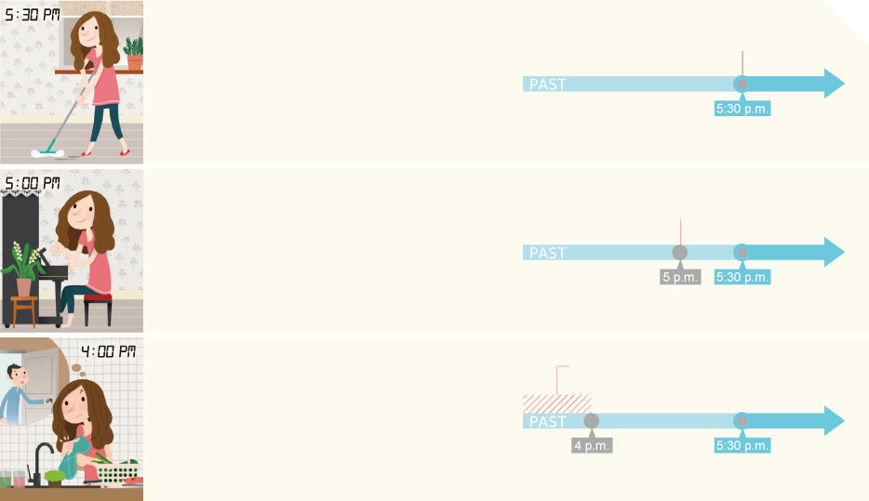
It is 5:30 p.m.
I am mopping the floor now.
It was 5 p.m.
I was practicing the piano then.
I was doing the dishes at 4 p.m.
My husband came home at 4 p.m.
I was doing the dishes when my husband came home.
practicing the piano
doing the dishes
came home
NOW
NOW
NOW
mopping the floor

B. 複習動名詞與不定詞的用法。
1. 動名詞與不定詞當受詞
Daisy keeps talking to her friends. |  | keep / practice / enjoy / finish | + V-ing

Daisy loves to talk  Daisy loves talking | to her friends. |  | love / like / hate / start | + V-ing, to V

Daisy wants to talk to her friends. |  | want / need / plan / decide / hope | + to V
2. 動名詞與it當主詞
Talking to Daisy is great.

It is great to talk to Daisy.

教學目標
1. 學生能正確區別過去簡單式、過去進行式和現在進行式。
2. 學生能熟稔動名詞和不定詞的用法。

p.87
Self Check（Units 3–4）
I. Gerunds & Infinitives
1. Mom enjoys ( have / having / to have ) a cup of tea after she finishes ( clean / cleaning / to clean ) the kitchen in the morning.
2. Peter hopes ( become / becoming / to become ) a great NBA player, so he keeps ( practice / practicing / to practice ) every day.
3. It's not good for kids ( watch / watching / to watch ) too much TV. They need ( take / taking / to take ) a rest every thirty minutes.

II. Time
Fill in the blanks. 看圖填入時間。

What's the time?
1.It is five o seven.
= It's seven after/past five .
2.It is six thirty.
= It's half past six .
3.It is eleven fifty.
= It's ten to twelve .

教學目標
1. 學生能複習並檢視自己是否熟稔動名詞和不定詞作受詞的用法。
2. 學生能複習並檢視自己能否用逆讀法表示時間。
3. 學生能複習並檢視自己是否知道常見職業的英文字彙。

p.88
III. Jobs
Write. 根據敘述，寫出職業名稱。
What do they do?
My job is to do office work like making phone calls for my boss. | My job is to take care of people's teeth. | I sell good books to people.
 |  | 
1. secretary | 2. dentist | 3. salesman
I know a lot about the law. | I own a farm, and I take good care of it. | I deliver news to people on TV.
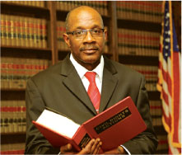 |  | 
4. lawyer | 5. farmer | 6. reporter
take care of [`tek `kZr Ev] 照顧

I can... 我能夠…
 | Yes | Need Practice
use gerunds and infinitives 使用動名詞與不定詞 | □ | □
talk about time 表達時間 | □ | □
talk about jobs 談論職業 | □ | □
Units 3~4補充學習單
Unit 3 Mom Was Doing the Dishes at Half Past Twelve
Class: ________ Name: ________________
Past Progressive Tense
Write and play. 詢問他人在不同時間點做的事，並猜出終極密碼。
Guess the Code
規則：
(1) 每個人在下方A、B、C、D題目中，圈選自己在該時間點正在做的事情。
(2) 全班閉上眼睛。教師調查這四題，分別哪個數字最多人圈選。得到的四個數字，即為終極密碼。
(3) 計時五分鐘。每個人利用以下句型，詢問他人在某個時間點，正在做什麼。
注意！推測終極密碼，需要了解多數人都圈選哪個數字，
因此問越多人越有利。
A: What were you doing at six thirty this morning?
B: I was washing my face.
(4) 時間到，把猜想的終極密碼填入下方的框框中。最後教師公布終極密碼，猜中或猜得最接近者獲勝。

A
at six thirty this morning
1.sleep
2.wash my face
3.do my homework
4.have breakfast
5.other:
B
at ten after eight last night
1.do my homework
2.take a shower
3.do the dishes
4.dry my hair
5.other:
C
at a quarter to one this morning
1.sleep
2.play on my phone
3.do my homework
4.use the bathroom
5.other:
D
when your father got home from work yesterday
1.have dinner
2.feed my pet
3.take out the trash
4.sweep the floor
5.other:
Unit 3 Mom Was Doing the Dishes at Half Past Twelve
Class: ________ Name: ________________
Reading Exercise
It was a quiet night. Officer Miller was on his way home. He was getting his things in his car when a speeding car drove past.
Officer Miller went after the car and stopped it. He went up to the driver and said, "You were driving like a mad man! I'm taking you to the police station." The young man fought back, "No, Officer! I'm late. I must go now." After some hard work, Officer Miller finally put him into the back of his car.
In the station, Office Miller sat the man down at his desk. The young man cried out, "Please. I'm in trouble now. I must go." "You're not leaving here before the captain talks with you," the officer told the man, "Luckily, he's at his daughter's wedding right now, so he will be happy when he's back." "He will be very mad at me," the young man said in a nervous voice, "Because I'm the groom!"
speeding 超速的 captain 隊長 wedding 婚禮 will 將會 groom 新郎

A. Complete the graphic organizer. 根據文章內容，完成組織圖。
beginning開頭 | Officer Miller was on his way home when he saw a speeding car .
middle過程 | Officer Miller stopped the car and took the young man back to the police station .
end結尾 | Officer Miller and the young man were waiting for the captain. The young man was nervous because he was the groom.

B. Choose the correct answer. 根據文章內容，選出正確的答案。
1. ( d ) Why did the young man said, "I'm in trouble now"?
(a) Because he hurt someone.
(b) Because he was speeding.
(c) Because he fought with a police officer.
(d) Because he was late for his own wedding.
2. ( b ) What can we learn from the reading?
(a) Officer Miller was not happy about the wedding.
(b) The young man and the captain knew each other.
(c) The story happened on the captain's wedding night.
(d) The young man was driving home when Officer Miller stopped him.
Unit 4
What Do You Want to Be in the Future?
Class: ________ Name: ________________
Infinitives and Gerunds as Objects
Write and play. 唸出正確的句子，佔領敵人的土地。
Occupy the Land
規則：
(1) 分成A、B兩組進行活動。各組利用下方1–8號單字，搭配不定詞（to V）或動名詞（V-ing）造句，並寫下來。
例： I need to use the bathroom now.
My sister enjoys singing.
(2) 比賽開始時，A組派一人從1. need唸出造句，B組則派人從8. enjoy 唸起。兩名組員遇到彼此時，猜拳決勝負。勝方繼續往下唸，敗方則退回原點，換下一名組員從頭唸句子。
(3) 先唸完8個句子，攻占對手領地3次的組別獲勝。
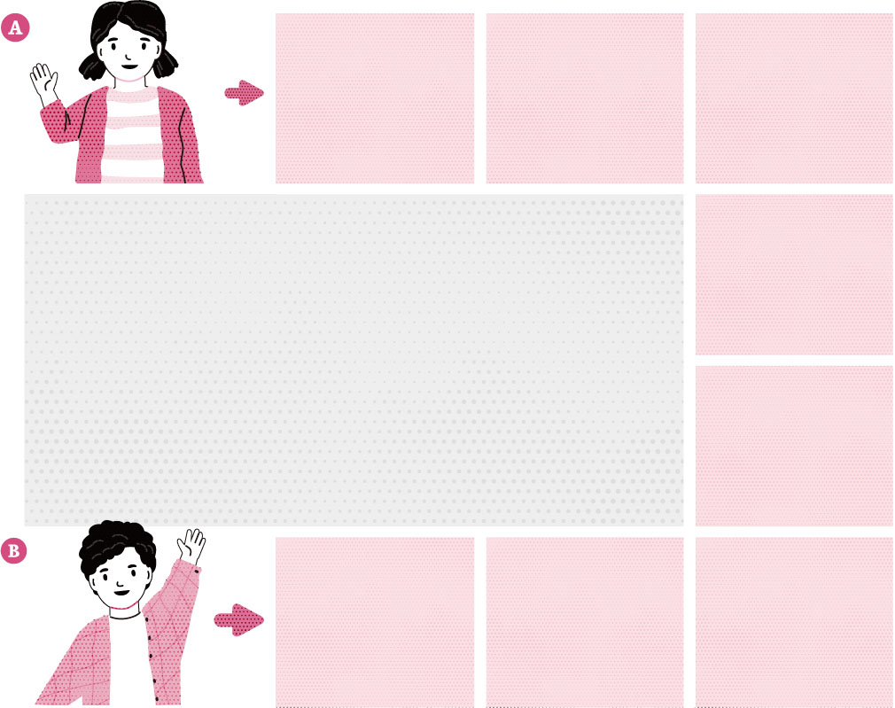
1. need
2. want
3. keep
4. start
5. like
8. enjoy
7. decide
6. practice
1.
2.
3.
4.
5.
6.
7.
8.

